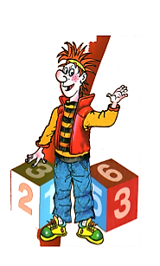
Рабочий лист к уроку ПРИЛОЖЕНИЕ 1
Привет! Я, твой помощник, но я вижу, ты справишься и без меня. Молодец!
«Опрос общественного мнения
№735. Заполните таблицу и ответьте на вопросы. Изобразите результаты опроса в виде столбчатой диаграммы (цветные карандаши)
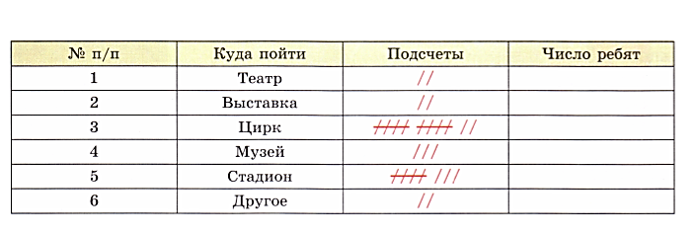

а) Сколько всего ребят в классе?____ б) Сколько ребят захотело пойти в музей?____ в цирк? ____
в) Куда бы вы посоветовали сходить ребятам этого класса?___________________ _
Диаграмма 1 «Куда бы ты хотел пойти в выходной день?»
10
9
8
7
6
5
4
3
2
1
стадион
музей
цирк
выставка
театр

Рабочий лист к уроку «Опрос общественного мнения» ПРИЛОЖЕНИЕ 2
__________________________
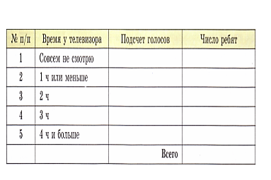
№736.
а) Проведите опрос учащихся, задав каждому из них вопрос «Сколько часов каждый день ты проводишь у телевизора?»
б) Заполните таблицу и постройте столбчатую диаграмму (цветные карандаши)
У тебя всё получится!

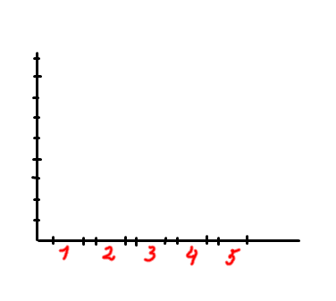
Диаграмма 2. «Сколько часов каждый день ты проводишь у телевизора?»

Рабочий лист к уроку «Опрос общественного мнения» ПРИЛОЖЕНИЕ 3
______________________
№738. Ответьте на вопросы  а) Сколько газет продал Андрей с 11.00 до 11.15?______  с 11.30 до 12.00?_______  б) Почему Данила решил продавать газеты вечером в субботу?_____  в) Почему Данила посоветовал Андрею начинать продажу газет в субботу утром с 10.00, а вечером с 19.00?__________________________________________  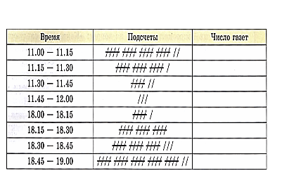 | №739. Представьте данные в виде новой таблицы и затем по данным новой таблицы постройте столбчатую диаграмму.  Диаграмма 4. «Какой цвет тебе нравится больше других?»  10  9  8  7  6  5  4  3  2  1  К З О Г Др.
  Цвет | Подсчет голосов | Всего ребят
  красный
  зелёный
  оранжевый
  голубой
  другие цвета
   | Всего | 30
Рабочий лист к уроку «Опрос общественного мнения» ПРИЛОЖЕНИЕ 5 Группа 1______________________________
Среди пятиклассников провели опрос «Куда бы вы хотели пойти в выходной день?». При ответе можно было выбрать только один вариант ответа из числа предложенных. В опросе принимали участие все учащиеся 5 «А» и 5 «Б» классов. В таблице приведены результаты проведенного опроса.
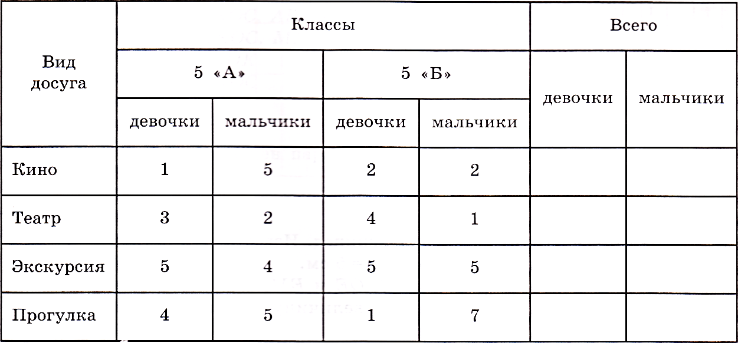  - Заполните столбцы «Всего»  - Сколько девочек 5 «Б» класса хотят пойти на экскурсию? Ответ: ______  - Сколько мальчиков в 5 «А» классе?  - 3; 2) 16; 3) 5; 4) 15  - Какой вид досуга наиболее популярен среди мальчиков 5 «Б» класса?  - кино; 2) театр; 3) экскурсия; 4) прогулка.  - Какой вид досуга наименее популярен у девочек?  - кино; 2) театр; 3) экскурсия; 4) прогулка.  - Какой вид досуга наиболее популярен среди пятиклассников?  - кино; 2) театр; 3) экскурсия; 4) прогулка. | 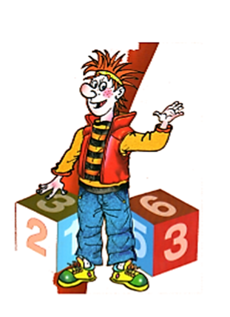  7. По результатам опроса постройте столбчатую диаграмму.  Не забудь занести ответы в таблицу! Вот, ты, молодец!!!  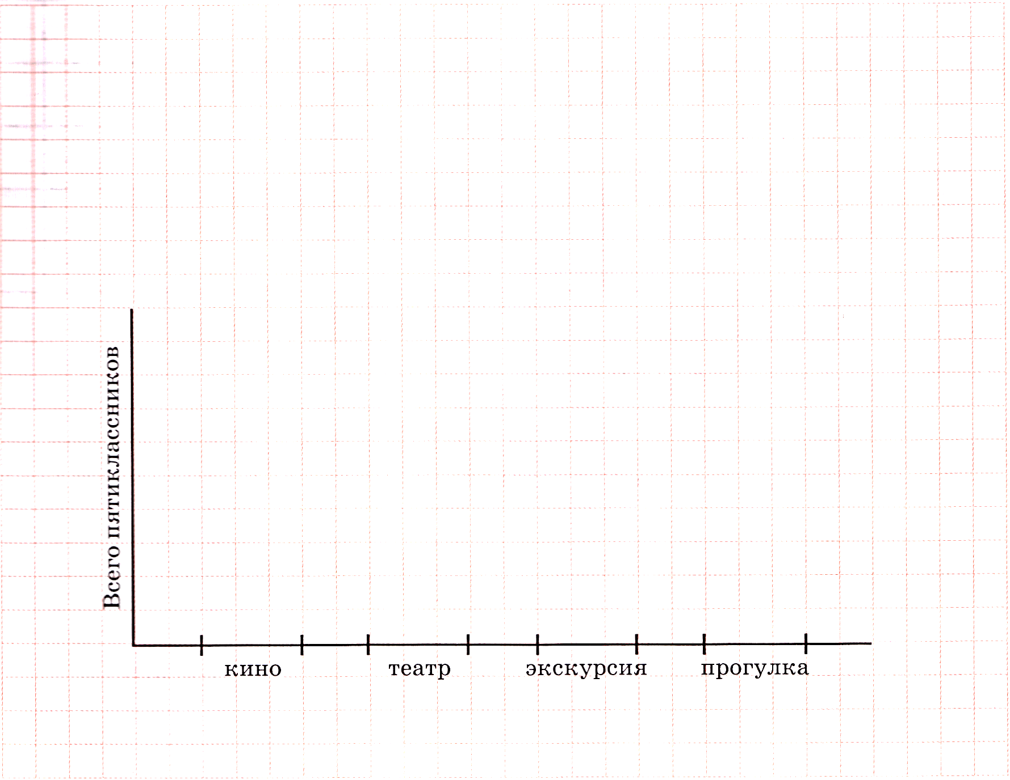  Заполните таблицу ответов
  Задание | 1 | 2 | 3 | 4 | 5 | 6 | 7
  Ответ
Рабочий лист к уроку «Опрос общественного мнения» ПРИЛОЖЕНИЕ 5 Группа 2______________________________
Среди шестиклассников провели опрос «Какое мероприятие с классом вы бы предпочли для посещения в выходной день?». При ответе можно было выбрать только один вариант ответа из числа предложенных. В опросе принимали участие все учащиеся 6 «А» и 6 «Б» классов. В таблице приведены результаты проведенного опроса.
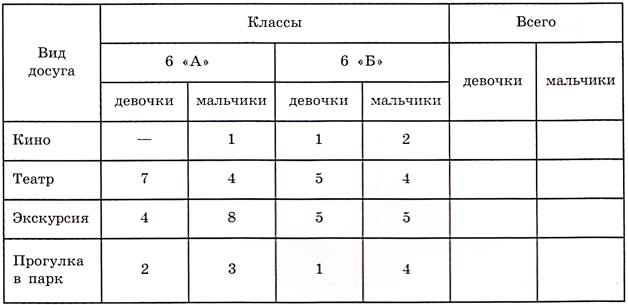  - Заполните столбцы «Всего»  - Какой вид досуга наиболее популярен у девочек?  - кино; 2) театр; 3) экскурсия; 4) прогулка.  3. Сколько мальчиков 6 «А» класса предпочитают экскурсию?  1) 8; 2) 5; 3) 6; 4) 14.  4. Сколько мальчиков в 6 «Б» классе?  1)32; 2) 15; 3) 16; 4) 3  5. Сколько девочек в двух классах?  1) 13; 2) 12; 3) 2; 4) 25.  - Какой вид досуга наиболее популярен среди шестиклассников?  1)кино; 2) театр; 3) экскурсия; 4) прогулка. | 7. По результатам опроса постройте столбчатую диаграмму.  Не забудь занести ответы в таблицу! Вот, ты, молодец!!!  Заполните таблицу ответов
  Задание | 1 | 2 | 3 | 4 | 5 | 6 | 7
  Ответ
Рабочий лист к уроку «Опрос общественного мнения» ПРИЛОЖЕНИЕ 4 Группа 1______________________________
Пятиклассники провели опрос среди родителей своего класса на тему летнего отдыха. Был задан вопрос «Где вы планируете провести летний отпуск?», и составлены варианты ответов:
  - Дома Б) на даче В) в турпоходе Г) в путешествии на теплоходе Д) на российском курорте
Е) на зарубежном курорте Ж) отпуск летом не предвидится 3) другое
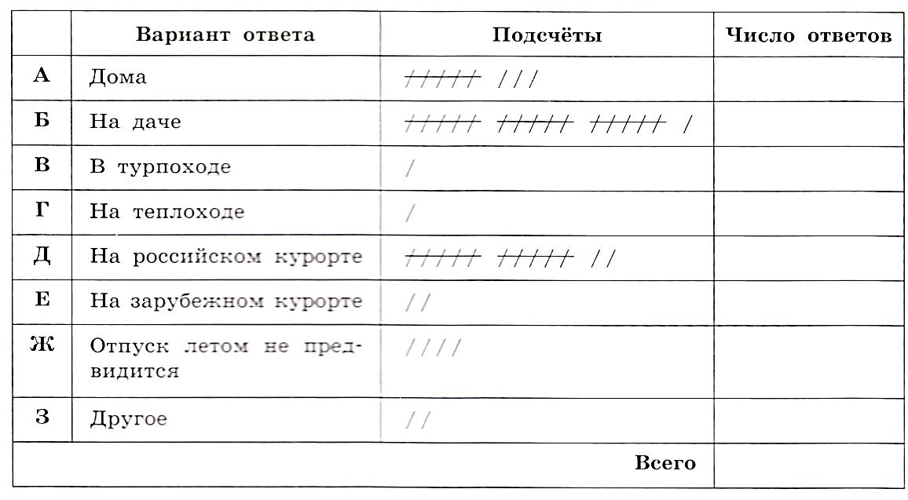
Заполните пустые клетки таблицы в столбце «Число выбравших вариант ответа». Ответьте на вопросы:
1) Сколько родителей было опрошено?_____________________
2) Какой вид отдыха запланировали большинство родителей?___
3) Какие виды отдыха на предстоящее лето оказались непопулярными?
По данным таблицы постройте диаграмму. Объедините при этом самые непопулярные ответы вместе с ответами в строке 3 в группу «Другое».
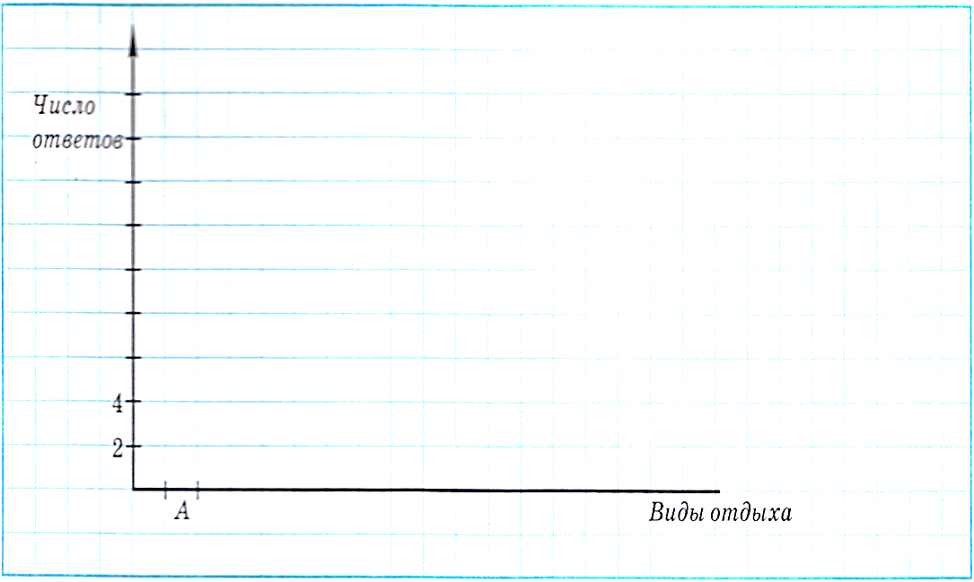

Рабочий лист к уроку «Опрос общественного мнения» ПРИЛОЖЕНИЕ 4 Группа 2______________________________
Выясните, какие чувства испытывают ваши одноклассники перед контрольной работой по математике - уверенность в успехе, волнение или какие-то другие. Проведите в своём классе опрос и запишите результаты опроса в таблицу.

Настроение учащихся перед контрольной работой
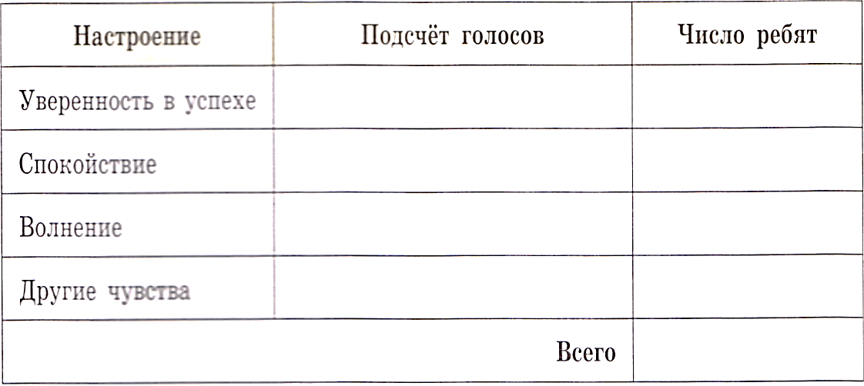
На основании полученных вами данных выберите удобную единицу измерения на вертикальной оси и постройте столбчатую диаграмму.

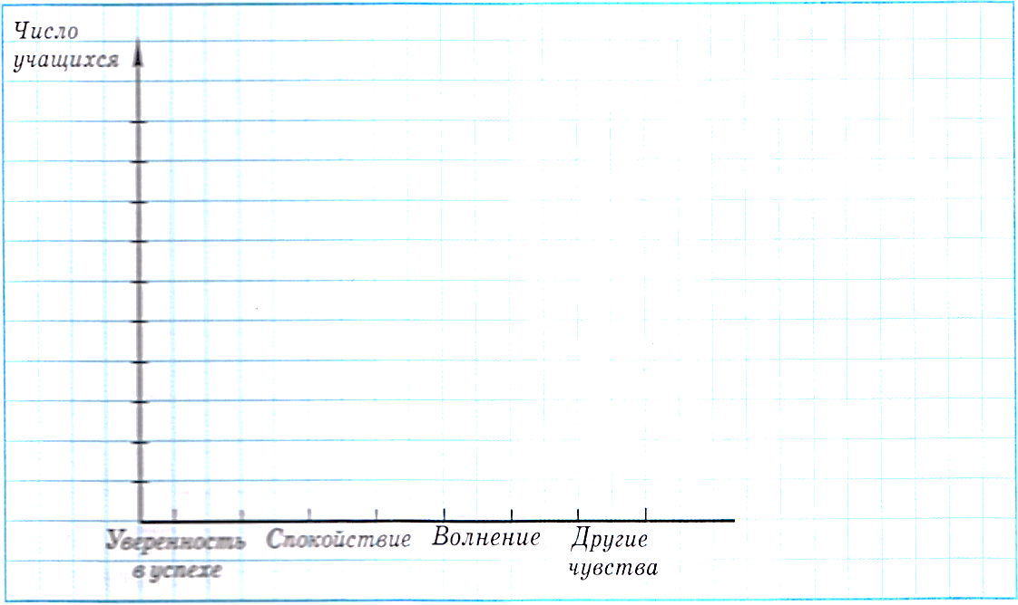
Используя таблицу или диаграмму, ответьте на вопросы:
1) Сколько учащихся вы опросили? __________________________
2)Сколько ребят спокойно и уверенно идут на контрольную?___
- _______________________________________________________
- _______________________________________________________
На какие ещё вопросы можно получить ответы на основе имеющихся данных? Впишите их под номерами 3 и 4 и дайте ответы

